Актуальность патриотического воспитания детей дошкольного возраста в соответствии с ФГОС ДО

Патриотическое воспитание дошкольников по ФГОС довольно актуально в условиях современности. Это связано с установлением приоритетности материальных ценностей перед духовными в нашем обществе. Однако воспитание подрастающего поколения в рамках уважения и любви к Родине формирует нравственно здоровое, жизнеспособное население.
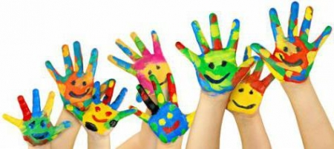
Дети дошкольного возраста особо эмоциональны, пытливы, готовы к сопереживанию, у них идет процесс формирования личностных ориентиров, поэтому можно наиболее плодотворно проводить воспитательную работу. Этому также способствует особая подверженность дошкольников влиянию взрослых.

Цели и задачи
Патриотическое воспитание в ДОУ проводится с целью воспитания любви к отечеству, ответственного отношения к окружающей природе и людям, становления устойчивой связи поколений. Формирование этих ценностей происходит в результате целенаправленной, систематической работы с ребенком.
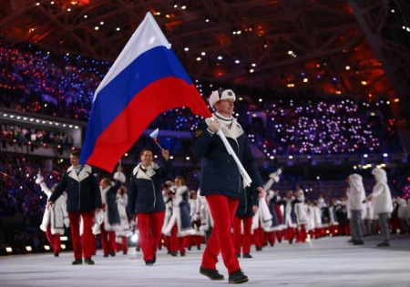
Патриотическое воспитание дошкольников по ФГОС подразумевает следующие задачи:
- формирование нравственно-духовных особенностей личности;
- формирование чувства гордости за свою нацию;
- формирование почтительного отношения к национальным и культурным традициям своего народа;
- формирование либеральной позиции по отношению к ровесникам, взрослым, людям других национальностей.

Формы и методы организации работы
Программа патриотического воспитания в дошкольных учреждениях подразумевает прежде всего организацию внутренней методологической работы в этом направлении. Так как если педагог сам не испытывает чувства любви к отечеству, то он не сможет передать его детям, также воспитателю нужно знать, как наиболее эффективно донести идеи патриотизма дошкольникам. Методологическая работа по патриотическому воспитанию в ДОУ направлена на повышение квалификационного уровня воспитателей, их педагогической грамотности. Для этого проводятся тематические педсоветы, консультации, взаимопосещения занятий.
Вторая часть методологической работы – это взаимодействие с родителями, семьей ребенка, так как они имеют существенное влияние на формирование личности дошкольника, и важно подсказать им основные направления для успешного развития у детей нравственно-духовных ценностей. С родителями проводятся тематические собрания, беседы, их привлекают к организации и участию в мероприятиях ДОУ.
Патриотическое воспитание дошкольников по ФГОС определяет методы работы с дошкольниками:
- обустройство патриотических уголков в ДОУ;
- организация экскурсий по достопримечательностям родного края, посещение музеев, выставок;
- организация тематических мероприятий (праздники, утренники, соревнования, конкурсы);
- проведение тематических занятий-рассуждений на тему любви к Родине, чтение соответствующих произведений, заучивание стихотворений, просмотр фильмов, передач.
Ежегодно в ДОУ составляется план по патриотическому воспитанию, который охватывает все формы и методы методологической и воспитательной работы. Примерный перечень мероприятий и тем занятий, предусмотренный планом, включает: мероприятия, посвященные государственным и народным праздникам, спортивные конкурсы, тематические занятия по изучению природы, особенностей, традиций родного края, государственной символики.

Торжественные мероприятия, посвященные государственным праздникам
Мероприятия по патриотическому воспитанию в ДОУ приурочивают обычно к празднованию соответствующих государственных праздников, таких как День Победы, День защитника Отечества, Международный женский день.
При подготовке к проведению мероприятия дети узнают историю возникновения праздника, понимают, кому он посвящен и зачем отмечается.
Например, при подготовке празднования Дня Победы можно провести акцию «Голубь мира», изготовив вместе с детьми белых бумажных голубей как символов мирной жизни. Для самого мероприятия выучить военные песни («Катюша», «День победы» и т. п.), стихотворения соответствующей тематики. Можно организовать встречу с ветеранами или детьми войны в рамках проекта «Такое разное детство: война и мир».
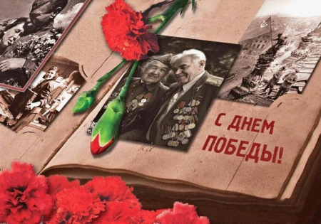
При подготовке празднования Дня защитника Отечества у мальчиков формируется понятие, что они будущие мужчины, сильные и крепкие, опора своей семьи, Родины, ее защитники. В сам праздник можно провести несколько различных мероприятий в зависимости от возраста детей, например, праздник-поздравление отцов стихами, песнями и танцами военной тематики, спортивно-соревновательные конкурсы, занятие-беседу «Нам нужен мир», посвященную армии, которая защищает нашу страну.
Международный женский день посвящен формированию у дошкольников семейных ценностей и образа матери, женщины как хранительницы семьи. Традиционно мероприятия в этот день посвящены поздравлению мам и бабушек. Накануне дети своими руками делают для них подарки, развивая свои творческие способности.

Народные праздники
Для того чтобы дети воспринимали себя частью своего народа, они должны проникнуться его устоями, понять его самобытность. Для этого в ДОУ организовывают беседы-занятия по ознакомлению с народным бытом, но лучше всего дети осваивают информацию во время игры. Можно отметить народные праздники песнями, танцами, хорошим настроением приобщиться к традициям.
Начинают празднования с Рождества и старого Нового года. Дети учат колядки, потом ходят в гости группами, поют, получая сладости в вознаграждение.
Празднование Масленицы можно организовать во время прогулки, участвовать в нем могут все дети ДОУ одновременно. В представлении принимают участие Зима, Весна, скоморохи. Дошкольники знакомятся с историей возникновения праздника, его сутью и символами. Основной символ Масленицы – блины, к их изготовлению можно привлечь родителей, устроить своеобразную ярмарку.
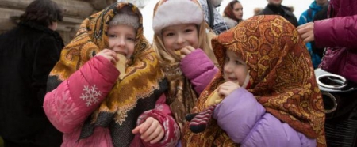
Свои символы есть и у праздника Пасхи. Проводится занятие по росписи пасхальных яиц. Здесь существует масса методик и техник, которые дают ребенку возможность развивать свои художественные способности.

Спортивные игры
Патриотическое воспитание дошкольников по ФГОС подразумевает воспитание физически здоровой личности. Поэтому физическое развитие является неотъемлемой частью воспитательного процесса. Спортивные игры и конкурсы не только развивают детей, но и формируют чувство команды, единения интересов, укрепляют семейные узы и традиции.
Можно проводить соревнования между одновозрастными группами по соответствующей тематике, например, посвященные русским богатырям. Во время праздника дети знакомятся с русскими былинами о богатырях, с их ратными подвигами. Проводятся такие конкурсы, как:
- «Меткий стрелок» - метание мячиков в цель.
- Перетягивание каната.
- «Быстрый наездник» - соревнование-эстафета по скачкам на резиновых лошадках или больших мячах.
- «Самый сильный» - выталкивание плечом соперников за границы мата.
- «Богатырская помощь» - разобрать по кубикам вход в пещеру и спасти прекрасную девицу.
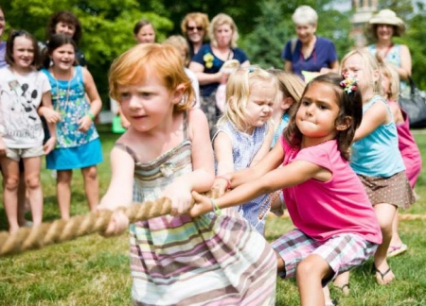
Особую роль играют совместные соревнования детей и родителей. Празднование Дня защитника Отечества для учащихся старшей и подготовительной группы можно организовать военную игру «Зарничка», в которой папы с сыновьями участвуют в эстафетах, а мамы с дочками - в конкурсах для болельщиков. Такая игра воспитывает чувство коллективизма, патриотизма, формирует интерес к выполнению физических упражнений, развивает основные физические качества, приобщает к традициям большого спорта.

Занятия по изучению государственной символики
Патриотическое воспитание дошкольников по ФГОС подразумевает знание государственной символики страны. Для их изучения проводятся соответствующие занятия-беседы, например, «Люби свою Родину», «Символика России».
Цель такого занятия привить детям гордость за свою страну, закрепить и расширить знания о государственной символике, познакомить со значением цветов флага и герба, сформировать простейшие географические знания о своем крае, воспитать чувства уважения к флагу, гербу, гимну, а также привить познавательный интерес к истории своей Родины.
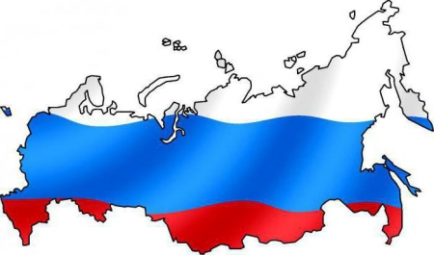
Занятия можно проводить с помощью информационно-комуникационных технологий. Для этого нужно подготовить презентацию по заданной тематике, запастись аудиозаписью гимна.
Последовательность проведения занятия может быть следующая:
• Вступительная часть, в которой дети знакомятся с географическим положением и величиной страны.
• Знакомство с флагом России, символикой его цветов. Можно провести игру «Сложи флаг».
• Знакомство с гербом. Воспитатель объясняет детям само понятие герб, проводит игру «Придумай и нарисуй герб своей семьи».
• Прослушивание государственного гимна.
• Заключительная часть, в которой проверяется, как дошкольники усвоили материал.

Раскрытие темы малой родины
Любой уголок нашей Родины неповторим и по-своему самобытен. Важно приобщить ребенка к красоте природы родного края, к его традициям и быту.
Одним из способов является организация в ДОУ краеведческого мини-музея. В нем можно собрать коллекцию старинных вещей, характеризующих быт, образцы изделий народного творчества (вышивки, салфетки, скатерти, обереги, посуда, игрушки).
Другим методом познания родного края является проведение экскурсий, посещение достопримечательностей.
Также проводятся познавательные уроки. Для занятий выбираются соответствующие темы по патриотическому воспитанию. Дети узнают о своих знаменитых земляках, об истории возникновения и развития своего родного населенного пункта, о природных особенностях края, изучают народный фольклор.
Систематическая работа, проводимая в ДОУ, позволяет привить дошкольникам первичные знания истории, географии родного края, его особенностей развития и становления.

